Newsleter Nr. 04/01/2016

Dostupnost vozidla : cca 2/2 březen 2016

Zpracoval : Kamil Hrbáč

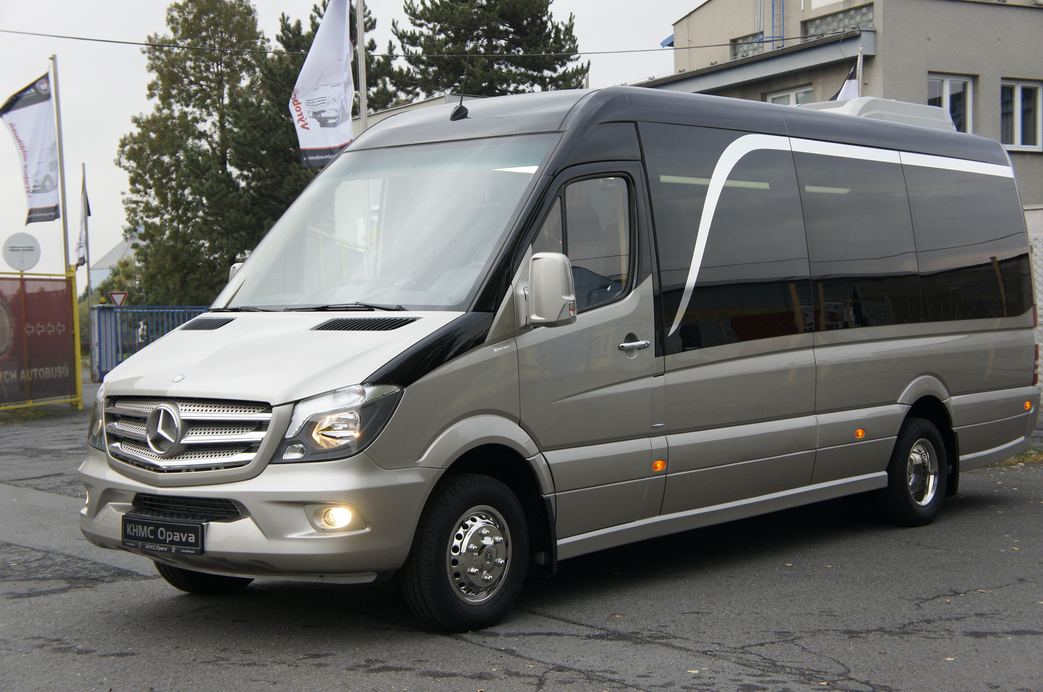

***Iluastrační fotografie***

**Mercedes-Benz 519 CDI Sprinter EURO 6 s obsaditelnosti 19+1+1**

**”PRODLOUŽENÁ VERZE” barva PERLOVO-STŘÍBRNÁ METALÍZA**

|  |  |  |  |
| --- | --- | --- | --- |
|  | **Sprinter 519 CDI/4325/XL** | **3,0 l, 6-vál. CDI 140 kW / 190 k / 440 Nm-1** |  |
|  | Celková hmotnost | 5500 kg |  |
|  | Rozměry vnitřního prostoru v mm | 4800x1780x1940 |  |
|  | **Sériové provedení vozidla zahrnuje** |  |  |
| ABS+ASR+ESP, airbag řidiče, předmontáž pro rádio (ER0), el. ovládaná okna řidiče a spolujezdce, centrální zamykání na DO, servořízení, kotoučové brzdy vpředu i vzadu, stabilizátor přední nápravy,digitální tachograf, imobilizér, otáčkoměr, předehřev paliva u naftových motorů, dvoukřídlé dveře vzadu a lapače nečistot vzadu (P48). Na zadní nápravě je dvojmontáž. | | | |
| **Všechny motory CDI splňují emisní normu EURO 6 !** | |  |  |
|  | **Povinná výbava podvozku pro autobus** |  |  |
|  |  |  |  |
| AR3 | převod v zadní nápravě i=4,182 |  | S |
| A50 | zesílená přední náprava | PVS: CF3,CF4,CF6+RG3,RH9 | S |
| BB3 | ABS+ASR+ESP | musí autobus | S |
| C45 | stabilizátor přední nápravy | musí autobus | S |
| C43 | zesílený stabilizátor zadní nápravy | musí autobus | S |
| CF3 | podvozek B (C43 + C45) |  | S |
| CF6 | pružiny a tlumiče na přední nápravě zesílené |  | S |
| EE8 | zesílený akumulátor 12V/95Ah |  | S |
| E30 | hlavní bateriový vypínač | musí autobus | S |
| ED8 | příprava pro dodatečnou domontáž modulu | NVS: ED5 | S |
| EK1 | pojistková skříňka pro nástavbu pod sedadlem | musí autobus | S |
| F61 | vnitřní zpětné zrcádko | musí autobus | S |
| F68 | elektricky ovládaná a vyhřívaná vnější zrcádka | musí autobus | S |
| FZ1 | centrální zamykání | serie | S |
| E07 | Asistent rozjezdu do kopce |  | S |
| JW6 | Systém aktívního servisu vozidla - ASSYST |  | S |
| KL5 | Filtr paliva s odlučovačem vody |  | S |
| HH2 | elektrické přídavné topení |  | S |
| JW5 | Asistent hlídání jízdních pruhů | serie | S |
| JD1 | digitální tachograf | musí autobus | S |
|  | nádrž PHM 75 l |  | S |
| HH9 | klimatizace přední pro řidiče a spolujezdce |  | S |
| P47 | zástěrky přední |  | S |
| P48 | zástěrky zadní |  | S |
| RG3 | pneumatiky 205/75 R16 C | PVS: A50 | S |
| RM7 | pneumatiky letní |  | S |
| M49 | alternátor 14V/180A | VS: HH9,H12,HH7 | S |
| LB5 | třetí brzdové světlo |  | S |
| SA5 | airbag řidiče | serie | S |
| MD5 | omezovač rychlosti na 100 km/hod. | musí autobus | S |
| Y26 | klín |  | S |
| Y43 | zvedák |  | S |
| W61 | zadní dveře s okny |  | S |
| CL1 | výškově stavitelný volant |  | S |
| HH9 | klimatizace pro řidiče TEMPMATIK |  | S |
| J65 | ukazatel vnější teploty |  | S |
| HH2 | Elektrické topení PTC |  | S |
| MS1 | TEMPOMAT |  | S |
| S22 | loketní opěrka pro sedadlo řidiče |  | S |
| SB3 | Komfortní sedadlo řidiče mechanicky odpružené |  | S |

|  |  |  |
| --- | --- | --- |
| **Karosérie** |  |  |
| PD0 | Snížení podběhů zadních kol | S |
| PLK 1 | Snížené plastové lemy karosérie | S |
| KF | Prohloubený úložný prostor pod poslední řadou sedadel | S |
| PZN | Prodloužená karosérie za zadní nápravou |  |
|  | **Karosérie-Dveře** |  |
| EB2 | Přední nástupní elektricky ovládané dveře rovné - se sníženým vstupem a nouzovým otvíráním | S |
|  |  |  |
|  | **Karosérie-Zasklení** |  |
| VS8 | Prosklení vozidla dvojitými lepenými okny-determálními do zvětšených výřezů „SUPER PANORÁMA“ | S |
| VS1 | Čelní okno zvětšené SUPER PANORÁMA | S |
|  |  |  |
|  | **Vnitřní výbava a čalounění** |  |
| ZI2 | Zateplení a odhlučnění stropu a boků karosérie | S |
| OBK5 | Vnitřní obložení stropu (pevný obklad) čalouněný do EKO Kůží hladkých nebo broušených | S |
| OBK7 | Vnitřní obložení boků (pevný obklad) čalouněný do EKO Kůží hladkých nebo broušených | S |
| OBK8 | Vnitřní obložení předního podstřeší v provedení do čalouněný | S |
| ČS1 | Vnitřní obložení sloupků a orámování oken | S |
| VV | Podlaha z VV překlížky tl.9 mm | S |
| PG2 | Podlahová krytina s protiskluzovou úpravou | S |
| PG3 | Koberec zátěžový v pracovním prostoru řidiče a spolujezdce | S |
| MDE1 | Madlo před předními jednosedadly ELOX | S |
| MDE2 | Madlo před předními dvousedadly ELOX | S |
| BZP | Soubor bezpečnostní výbavy ( lékárníčka,kladívka, hasicí přístroje,výstražné nálepky …. ) | S |
| PL53 | Odkládací police nad dvousedadly s integrovanými kanály klimatizace s ofuky nad sedadla cestujících včetně dvoustupňového LED osvětlení do uličky, nad sedadly cestující integrované sety ( repro, ofuk, led osvětlení ) | S |
| PL54 | Odkládací police nad jednosedadly s integrovanými kanály klimatizace s ofuky nad sedadla cestujících včetně dvoustupňového LED osvětlení do uličky, nad sedadly cestující integrované sety ( repro, ofuk, led osvětlení ) | S |
|  |  |  |
|  | **Elektro-výbava a topení, (popř. klimatizace)** |  |
| OS4 | Osvětlení nástupního schodu - provedení LED lišty | S |
| AUD3 | Multifunkční autorádio 2 DIN s LCD obrazovkou a DVD | S |
| LCD1 | 1 ks Výklopný LCD monitor 17" ve středovém stropu | S |
| OZV1 | Ozvučovací sada pro průvodce ( zesilovač , repro do prostoru cestujících, 1x mikrofón ) | S |
| TPV2 | Nezávislé teplovzdušné topení s rozvodem vzduchu v podestě cestujících 4,2 kW + konvektor na L straně v přední části vozidla napojený na stávající okruh vody | S |
| KL3 | Přídavná samostatná klimatizace s vlastním kompresorem a digitálním ovládáním - výkon 10,5 kW | S |
|  |  |  |
|  | **Sedadla** |  |
| DS1 | Počet míst k sezení 19 typ. SEGE (sedadla na dálkové jizdy, polohovatelná opěradla a sklopné loketní opěrky do uličky , pásy 2 a 3 bodové) | S |
| MZT | Madlo z tylu sedadel | S |
| TSS | Síťka z tylu sedadel | S |
| SPR1 | Přední sedadlo pro průvodce ( KLAP SITZ, loketní opěrky,tříbodový pás) | S |
| EUK | Kotvení sedadel do EUROKOLEJNIC ( umožňující plynulý posuv sedadel a variabilní uspřádání ) | S |
| PO1 | Zvýšená osvětlená podesta pod sedadly cestujících po celé délce | S |
|  |  |  |
|  | **Ostatní** |  |
| LPN2 | Lakování předního a zadního nárazníku METALÍZA | S |
| LPB2 | Lakování plastových bočních dílů METALÍZA | S |
| POK1 | Ozdobné chromované kryty kol | S |
| ZC | Záclonky na boční okna v kolejničkách | S |
| SŘ | Uzavírací čalouněná skříňka v policích na L i P straně | S |
| TZ0 | Tažné zařízení ISO 50 | S |
| CKP | Zadní couvací kamera napojená na LCD monitor autorádia | S |
|  |  |  |

Ceníková cena Minibusu ve výše uvedené výbavě bez DPH **2.460.700,-Kč**

Zvýhodněná cena pro Vaši společnost bez DPH 2.169.000,-Kč

Mpžná příplatková výbava :

|  |  |  |
| --- | --- | --- |
| W15 | Kompresorová lednička v prostoru řidiče 15 l | 13.500,-Kč |
| W 35 | Kompresorová lednička pod přístrojovou deskou u spolujezdce 35 l model TM | 30.000,-Kč |
| LS | Lakování černého pruhu kolem bočních oken | 15.000,-Kč |
| CHP | Chromová fólie s dekorem přes boční okna | 4.200,-Kč |
| VPN | Vzduchové přídavné pérování zadní nápravy s vlastním kompresorem a regulací výšky | 30.000,-Kč |

